3-A SINIFI SINIF BAŞKANLIĞI SEÇİMİ ÖĞRENCİ SEÇMEN KAĞIDI

YER : 3-A SINIFI
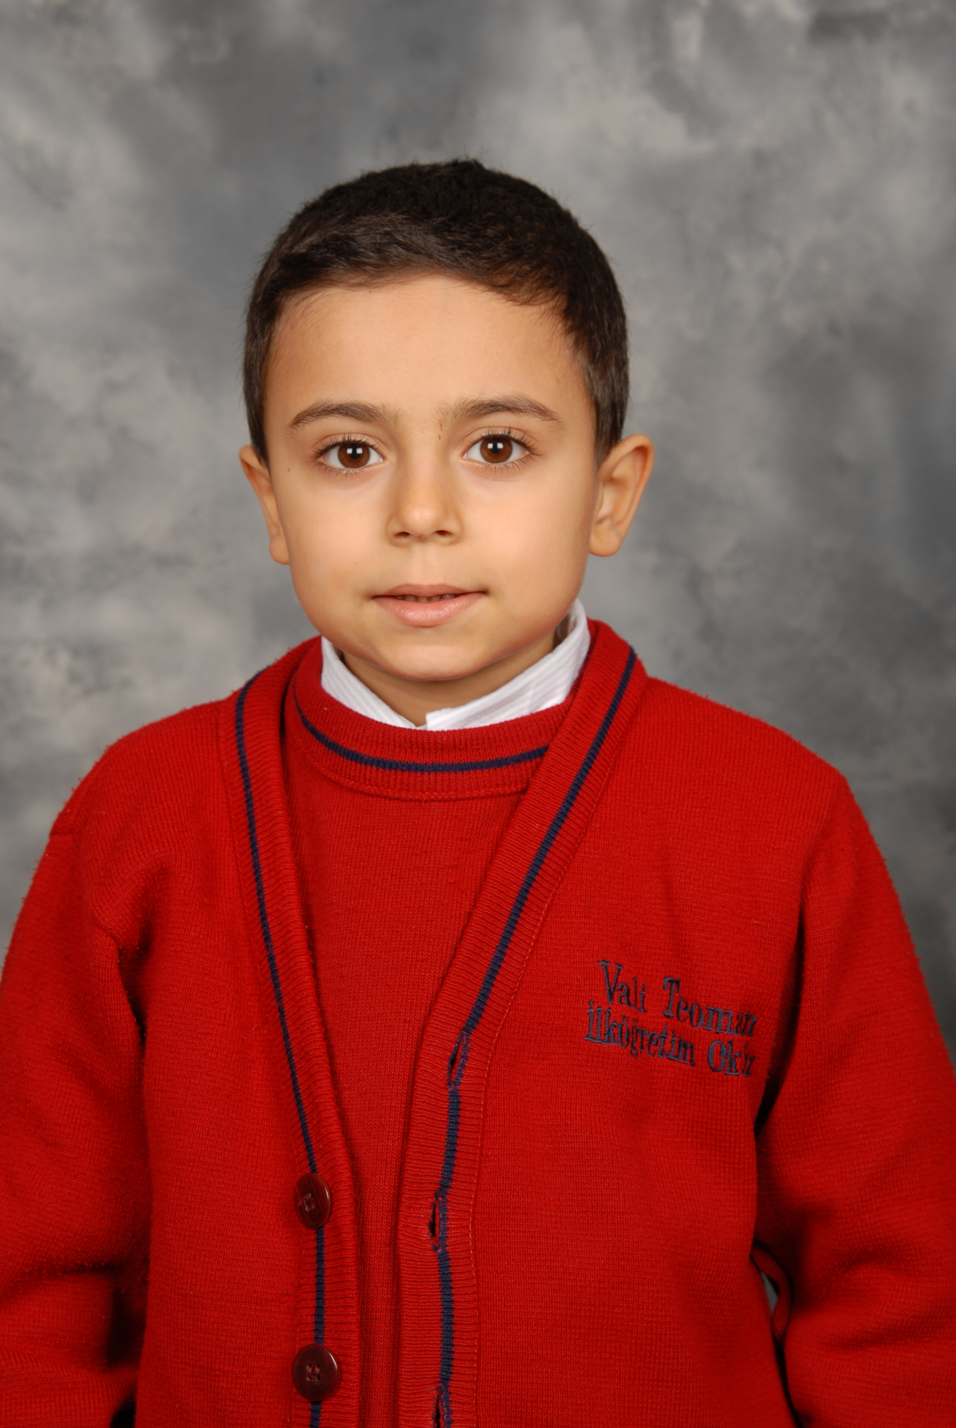
TARİH: 09-10-2012

Öğrencinin Adı Soyadı: Abdullah Akın Akıncılar
Anne Adı: Ferda
Baba Adı: Mehmet Ali
Doğum Yeri: Antakya
Doğum Tarihi: 10-07-2004
T.C Numarası: 43960247016

